муниципальное казённое общеобразовательное учреждение
«Средняя общеобразовательная школа № 5» с. Шумный
Чугуевский район Приморский край

ПРИКАЗ

06 марта 2023 года | с. Шумный | № | 81 -А

О проведении промежуточного контроля по математике в 9, 11 классах

По итогам внутришкольного мониторинга уровня подготовки обучающихся 9, 11 класса к государственной итоговой аттестации по математике, проведенного 10.02.2023 г., руководствуясь рекомендациями Министерства образования Приморского края по повышению качества подготовки к ГИА-9, ГИА-11 (письмо управления образования Чугуевского муниципального округа от 06.03.2023 № 438)

ПРИКАЗЫВАЮ:

- Организовать работы по повышению качества подготовки обучающихся 9, 11 класса к ГИА по математике следующим образом:
  - в течение недели, начиная с 06.03.2023 г., отработать три темы, вызывающие наибольшие затруднения у обучающихся:
9 класс: «Работа с графиком функций»; «Степени, обыкновенные дроби»; «Тригонометрия»;
11 класс (базовый уровень): «Объёмы составных многогранников», «Окружности»; «Решение неравенств»;
11 класс (профильный уровень): «Действия с геометрическими фигурами, координатами и векторами»; «Решение простейших стереометрических задач», «Функция. График функции»;
  - 17.03.2023 г. провести промежуточный контроль (проверочную работу), состоящий из трёх заданий, составленных по отработанным темам (предоставляется Министерством образования Приморского края);
  - отработать в течение следующих двух недель следующий блок тем по представлению Министерства образования Приморского края, провести промежуточный контроль.
2. Учителю математики подготовить обучающихся 9, 11 класса к промежуточному контролю по заявленным темам с использованием банка заданий, размещенного по ссылке https://drive.google.com/drive/folders/1Uft3noow4qopBPHNb-68uBSnr3ALEovV?usp=share_link
3. По результатам проведения промежуточного контроля учителю математики подготовить протоколы результатов 9, 11 классов, предоставить зам. директора по УВР Урусовой Г.А. в срок до 22.03.2023.
4. Зам. директора по УВР Урусовой Г.А., в срок до 23.03.2023 г. направить протоколы результатов проведения промежуточного контроля по математике в управление образования: 9 кл. – Петроченко, 11 кл. – Фунниковой.
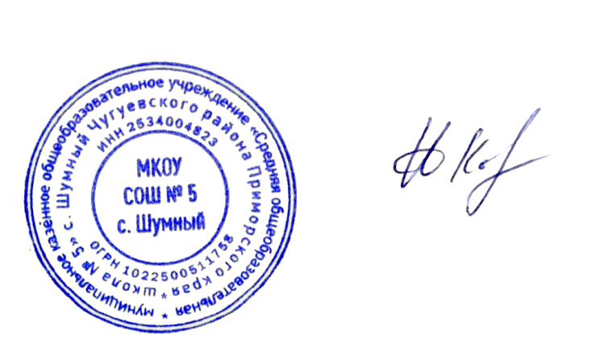
5. Контроль исполнения настоящего приказа оставляю за собой.

Директор школы И.А. Кочков

С приказом ознакомлены:
Заместитель директора по УВР _________ ___________ Г.А. Урусова
Учитель математики _________ ___________ Д.Р. Маркова

